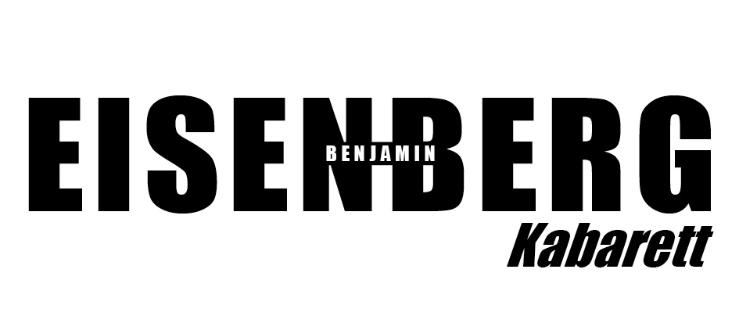

PRESSETEXT

POINTEN AUS STAHL & Aphorismen auf Satin

Benjamin Eisenberg holt in seinem neuen Programm „Pointen aus Stahl & Aphorismen auf Satin“ wieder zum kabarettistischen Rundumschlag aus.

Medien, Politik, Wirtschaft, Demokratiefeinde oder ganz banale Alltagsidioten – der Bottroper Polit-Kabarettist versetzt allen einen Hieb, die es verdient haben, und die Vollbehämmerten bekommen gerne noch einen Nachschlag.

Dabei hält Eisenberg jedoch die Waage zwischen subtilen Spitzen und hammerharten Gags. Seine Analyse des Zeitgeschehens ist kritisch, aber trotzdem witzig. Natürlich befinden sich auch wieder Parodien bekannter Persönlichkeiten in seinem satirischen Werkzeugkasten, wenn er die Regierung in die Zange nimmt.
Doch sind nicht bloß Militäreinsätze, Steuerhinterziehung, digitale Spionage oder die jüngsten politischen Affären die Themen, welche vom Blondschopf aus dem Ruhrgebiet bearbeitet werden, sondern auch gesellschaftliche Trends oder unverschämtes Verhalten unserer Mitmenschen.
Harte Zeiten fordern den Eisenberg. Harte Zeiten erfordern: Pointen aus Stahl.

Und wem das alles zu hochgestochen klingt, der darf sich einfach auf einen heiteren Abend freuen, an dem unsere fiesen Feindbilder gnadenlos verlacht werden.

Die Presse lobt:

„Ein smarter scharfzüngiger Bursche in der Nachfolge eines Dieter Hildebrandt.“
(Die Welt)

„Eisenberg ist die gelungene Symbiose aus klassischem Kabarett und Comedy und schlicht eine erfrischende Abwechslung.“
(Badische Zeitung)

„[...] nach dem Motto ‚Witz mit Grips‘ – politisches Kabarett wie es sein soll.“
(Neue Westfälische)

Das Publikum meint:

„Eisenberg trifft die politischen Themen messerscharf und hat eine brilliante Art und Weise, diese humorvoll an den Mann zu bringen.“
(Ein Zuschauer aus Duisburg)

„Er hat mich positiv überrascht und zum Lachen und Nachdenken gebracht.“
(Eine Zuschauerin aus Hattingen)

